# Projekat 23-N12: Otkrivanje prisustva implanta u rendgenskim snimcima

Upotreba metalnih implanta u zameni zglobova i pomoći pri srastanju kostiju u ljudskom telu se značajno povećala u poslednjih nekoliko decenija. Njihovo prisustvo u dijagnostičkim snimcima međutim može maskirati druge značajne pojave a postoje i situacije, kao što je priprema snimanja na magnetnoj rezonanci gde je potvrda njihovog prisustva poželjna.

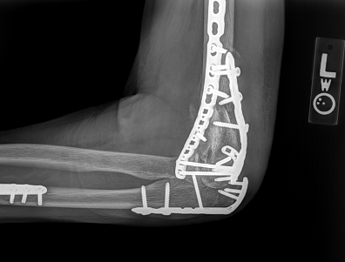 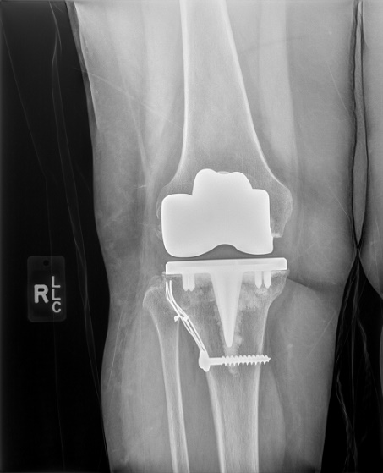

Figure: X-ray images with metalic implants

Cilj ovog projekta je algoritam, koristeći bilo koji pristup, koji otkriva prisustvo metalnih implanta u rendgenskim snimcima i po mogućstvu određuje njihovu lokaciju ili lokacije ukoliko ih je više.

Rezultat projekta treba da bude Matlab/Python funkcija koja uzima ime sirove rendgenske slike na disku i vraća binarni rezultat (ima/nema implant) i potencijalno spisak koordinata gde ih je moguće naći u snimku.

Prilikom osmišljavanja algoritma razmišljajte o tome da li je neophodno dodatno obraditi Ro snimke pre nego ih analizirate kao i na kojoj rezoluciji je potrebno da radite kako biste dobili adekvatan rezultat.

Uspešnost algoritama meri se proporcijom tačnih pozitivnih (% slika sa implantom koje su tako obeležene) i lažnih negativnih rezultata (% slika bez implanta koje algoritam obeleži kao da ih imaju) u datom trening skupu slika kao i proverom sa novim neviđenim snimcima sa i bez implanta.

*Materijali*:

* Sirovi rendgenski snimci sa i bez metlanih implanta
* Matlab/Python funkcije za učitavanje sirovih rendgenskih snimaka